はじめに
ＢＣＰ研究会は2014年4月に立ち上がりました。
事業継続計画（Business Continuity Planの頭文字をとったものがＢＣＰ）は障害者福祉事業所にとってまだまだ聞きなれない言葉で、とりあえずみんなで勉強会からスタートしようということになりました。
当時参考になるものといえば厚生労働省社会福祉推進事業で（株）浜銀総合研究所が作成した 「災害に強い事業所づくり」 ～社会福祉事業におけるBCP 方法と実践～と「福祉事業所における事業継続計画(BCP)策定ガイドライン」災害に強い事業所づくり ～利用者へのサービスを維持するための地域との連携のあり方～というものでした。
その後いくつかＢＣＰについての書籍を読んだり、ネットを調べたりもしましたが、どうもＢＣＰというのはハードルが高そうなイメージを持つばかりでした。
しかしたいてい分厚いマニュアルはいざという時役立たないと感じているメンバーが多かったものですから、もっとわかりやすく、簡単で、なおかつ実践向きのＢＣＰを作りたいと試行錯誤を続け、もう３年が経ってしまいました。
メンバーの中にはＢＣＰを自分の事業所で作成したというものもいますが、実は研究会としては未だみなさんに示せるＢＣＰがつくれていないというお粗末な研究会です。
しかし３年を節目に冊子を作り、みなさんがたがこれを見てＢＣＰを作ってみよう、あるいはＢＣＰづくりまでは至らないけど、勉強会くらいはしてみようかと思われるきっかけづくりなればと思い立った次第です。
この冊子が少しでもみなさんのお役に立てば幸いです。

1.ＢＣＰの必要性と防災計画との違い
（1）福祉分野におけるＢＣＰの位置づけ
私（ゆめ風基金八幡）が災害時の事業継続必要性を感じたのは2004年の新潟県中越地震と2007年の新潟県中越沖地震のときでした。
2004年の新潟県中越地震の時は震災直後に被災地へ出向いてストーブや食料を障害者の事業所へ配布しました。1件はグループホームで入居者が避難所へはいけない。とりあえず建物は無事なのでライフラインが止まっていてもここで何とか生活を送りたいということを知りストーブを持っていきました。もう1件は作業所で震災の翌日から作業所を開所していました。職員さんは「メンバーもここへ来ると安心するので、私たちも被災はしているが、とにかくここを片付けてみんなが通えるようにしたかった。しかしここは避難所じゃないから行政も物資は分けてくれない。」と持って行ったカップ麺に感謝をしてくれました。
避難所もいくつか見て回りましたが、避難所で障害者は見つけられず、いくつかの福祉サービス事業所に障害者の集まる姿を見かけました。
新潟県中越沖地震でも柏崎市にあるトライネットという児童デイサービスをしているところが周辺の被害は大きかったもののトライネットは無事。パソコンなど備品も含めて大きな被害はなし。ただ地震のとき代表のＮさんの息子が病気、スタッフのＴさんが病気療養中ということもあって、トライネットは活動できる状態でなかったのですが、日ごろ移送サービスでつながりのあるリトルライフのKさんを中心に外部の応援者がきて緊急避難的なデイサービス事業、ショートステイ事業をすることができました。とりわけ児童デイは、いつもは放課後しかしていないが親の要望により朝から開始。週3日くらいしか来ない子も毎日来ていたといいます。
ＢＣＰということばはその当時全く知らなかったものの、災害が起きた時こそきちんと事業を続けることが障害当事者にどれだけの安心感を与えるかを実感したものです。
ＢＣＰが福祉で重要視されるようになったのは、2003年に内閣府から出された「災害時要援護者の避難支援ガイドライン」であり、そこに「災害時における福祉サービスの継続」という項目が盛り込まれています。しかしこのときは「市町村は、福祉サービスの災害時における運用方針等に関し、都道府県、国と緊密に連絡をとるとともに、地域防災計画等において災害時における福祉サービスの継続の重要性を明確に位置付け、福祉サービスの継続に必要な体制を確立すること。」という記述にとどまり、ＢＣＰ策定についての明確な位置づけはありません。東日本大震災が起こった翌年2012年になって内閣府の「災害時要援護者の避難支援に関する検討会」報告書で、はじめて福祉事業者の役割を次のとおり記述しています。「平常時においては、全体計画の作成への参画や防災訓練や防災に関する研修等への参加、要援護者班等と連携して地域の要援護者の情報把握や福祉サービス事業の早期再開等を図るため、事業継続計画(BCP）の作成及びそれに基づく訓練を行うことが望ましい。」
また2011年には厚生労働省社会福祉推進事業として（株）浜銀総合研究所から「福祉事業所における事業継続計画（ＢＣＰ）策定ガイドライン」が出され、2012年には「災害に強い事業所づくり ～社会福祉事業におけるBCP 方法と実践～」が同社から出されています。また2014年に公益財団法人東京都福祉保健財団より「福祉施設の事業継続計画（ＢＣＰ）作成ガイドが出されるなど、この5年間に福祉分野における事業継続計画作成が徐々にですが広がりを見せているといえます。
2012年度の内閣府調査によれば福祉施設におけるＢＣＰ策定状況は策定済み4.5％、策定中6.9％で他の業種から見れば圧倒的に低い割合でしかありません。2016年に起きた熊本地震でもＢＣＰを策定し、それに基づいた行動をしていた福祉施設はほとんどなかったと思われます。

（2）防災計画とＢＣＰの違い
これまでの防災計画は、建物被害や死者・負傷者を出さないことを目的に作られてきました。ですから建物であれば耐震補強や家具などの固定で解決し、人命に関しては素早い避難を目的に作られてきたのです。しかし事業継続計画はその先の業務のより早い復旧と利用者の安全な避難生活守ることを目的にしています。
だから防災計画であれば建物補強ができていなければ、いかに避難を安全に素早く行うかということで代替えもできますが、事業を継続するとなると、建物が壊れてしまった場合にはどこで事業を継続するかということが課題になります。
また利用者の安否確認をし、避難生活が困難であるようなら福祉避難所を立ち上げ、利用者に福祉避難所を利用してもらうようなことが必要です。
電気、水道、ガスなどのライフラインが止まっても、防災計画上は何の支障もありませんが、事業継続計画ではそういったことも含めて事業の継続には何が課題になるか、また福祉避難所として事業所を解放するには何が課題になるかという要素を突き詰めて、課題を解消するということが必要になります。例えば福祉サービスは人が人に与えるサービスですが主体ですから、事業を継続する上でも福祉避難所を運営する上でもどれだけの職員やボランティアが集められるかということが重要になってきます。
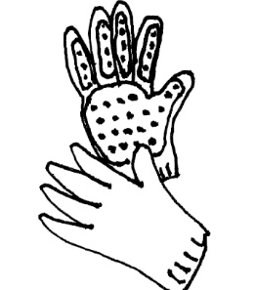
これまでの防災計画では、入所施設の場合は食事の提供ができないことが人命に関わることなので、食料の備蓄は防災計画の中に入っています。しかし通所施設やヘルパーなどの派遣サービスでは食料を利用者に提供しなくとも命にかかわる問題ではないと防災計画には入っていませんでした。
しかし事業継続計画ではいずれのサービスでも利用者が避難所で避難できない場合には自施設で避難できるような準備が必要であること、また事業がストップすることで収入がなくなることを防ぐために、食事の提供を含めてサービスを再開することで事業の経営安定を図るということが必要で、食料の備蓄が必要になるのが事業継続計画ということになります。
また企業の場合は生産ラインが止まっても離れた地域に備蓄を置いておけばことは足りますが、福祉事業の主体は人であるので倉庫に備蓄もできません。そういった意味では一般の企業とは異なる手法が福祉分野のＢＣＰに求められるといえます。

３．ＢＣＰ作成の流れ
（1）ＢＣＰの概要
ＢＣＰの章立ては以下のようになります。
第1章 事業継続のための方針
なぜこの計画書が必要なのか、意義を書き込む。
第2章 本計画書の想定する緊急事態の被害及び事業への影響分析結果
（１）災害想定
自分の地域で起こりうる最大の被害を想定する
（２）サービスや各種業務における影響と重要業務の選定。
災害で各種サービスや業務にどのような影響が出るかを予想する。
継続すべき事業と休止する事業を振り分けるとともに災害で生じる新たな業務を洗い出す。
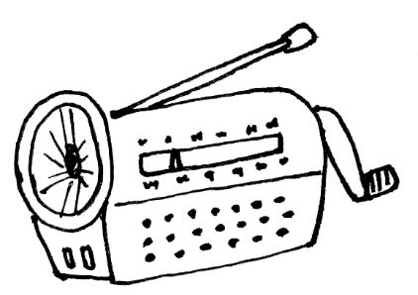
第3章 大規模災害発生後の対応の流れ
（１）全体の流れ
（２）初動対応
指揮命令系統の明確化
安否確認方法
手回しラジオ
関係機関との連絡方法の確認
（３）復旧、事業継続
事業継続必要なことがら、事業復旧に必要なことがらを書き出す。
ここでは簡単に書いておいて別マニュアルを策定してもよい。
第4章 日常管理と今後の改善計画
（１）日常管理
備蓄品の管理や日常のデータのバックアップなどについて記載
（２）今後の改善計画
第5章 教育・訓練について
第6章 点検・見直しについて
※参考文献 2011年度厚生労働省社会福祉推進事業「災害に強い事業所づくり ～社会福祉事業におけるBCP 方法と実践～」株式会社浜銀総合研究所

第1章については静岡県の「介護施設における事業継続計画作成支援ツール」を参考にしてください。

１ 災害発生時における利用者の安全を守るとともに職員の安全も守る。
利用者の安全を確保するため、まずは職員の家庭を含めた安全対策を行う。
２ 災害発生後も途切れることなく、サービスを安定的に提供する。
この計画により災害発生時に発生する応急業務に加え、通常業務のうち、中断できない業務や中断しても早期の復旧を必要とする業務（非常時優先業務）を適切に実施する体制を確保するために、必要な資源（人員、設備、資機材等）や対策を事前に定めて災害発生後の業務継続に万全を期すことを目指す。
３ 地域災害弱者の災害拠点になる。
当法人の理念である「ひとつは全てのために、全てはひとつのために」に則り、地域の災害福祉拠点として頼られる存在となる。

△△△△法人○○○会 理事長 ○○○○

第2章の（1）災害想定については以下の例を参考に記入
○○地域を中心として大規模地震が発生（震度6強～７）。
建物･･･ところどころひびが入っているが安全性に問題なし。
設備…食器棚や書架・ロッカーが倒れ、散乱。
情報・システム…ＰＣは倒れたものの。ほとんどは稼働できそう。しかし電気、ネットが使えないため確認はできない。ノートパソコンはバッテリーの残量のみ使用可能。
要員…職員の家庭も被害があるため参集可能な職員は6割程度。
電気・ガス・水道… すべて停止。
交通機関…全て運休

（２）サービスや各種業務における影響と重要業務の選定
ここでは私たちＢＣＰ研究会がふだん会議をしている日常生活支援ネットワークパーティ（以下パーティと略す）を例に示します。
パーティでは本体建物で生活介護、ヘルパー派遣、移送サービス、相談支援、ケアプラン作成、介護保険などの部門を持ち、隣接する建物の1階で児童デイを行っている。また近隣のマンションを借り、就労継続Bの事業を行っています。
部門別利用者数は次の通り。
部門名 | 平均利用者数 | 登録利用者数
生活介護 | 10/日 | 16
児童デイ | 7.5/日 | 20
ヘルパー派遣 |  | 112
移送サービス | 10/月
相談支援 |  | 140
ケアプラン |  | 1
就労継続Ｂ | 2
介護保険 |  | 2
総合計 |  | 151（+相談支援140）

生活介護、児童デイは職員がある程度配置できるまで休止せざるを得ない。
しかし災害時には避難所や親せき宅では過ごせない児童が多数おり、児童デイサービスとしては日常以上の利用者数も見込まれる。
ヘルパー派遣は親と同居している人に関しては休止できるが、一人住まいの人は休止できない。
相談支援は電話の回復と人員スタッフが整うまで休止。
就労継続Ｂは利用者数が少ないこともあり、生活介護に合わせて再開を目指す。
ただしそれぞれの部門で避難所へ行けない人が発生することがあり、当面の間、事業再開よりも福祉避難所として事業所を活用することを模索する。
また移動サービスについては月々の利用者数は少ないが、移動支援全国ネットワークの拠点としての機能を持っており、災害時に発生する新たな移動支援についての対応を迫られる。

サービス名 | 重要度
生活介護 | △
児童デイ | ○
ヘルパー派遣（一人暮らし） | ◎
ヘルパー派遣（親等と同居） | △
移送サービス | ◎
相談支援 | ○
ケアプラン | △
就労継続Ｂ | △
介護保険 | △
福祉避難所 | ◎

第３章はＢＣＰ作成の中で最も重要となる部分です。この部分と第4章については後述の「３．ＢＣＰ作成の流れ」、「４．ＢＣＰ策定の準備」で解説します。
第5章、第6章は後回しになっても構わないと思います。
ＢＣＰ作成においては日中活動、居宅介護、グループホームなどそれぞれの事業に合わせて災害についてどう対応するのか、チェックを行うことが一番大切なことだと考えます。
また最初から完璧なことを望まず、出てきた課題に徐々に対応していくことで、計画書を完成させればよいと思います。
要は完ぺきな計画書を作ることよりも、自分の事業所のウィークポイントを知り、改善に向けて努力していくことが大切だと思います。

４．ＢＣＰ策定の準備
まず別紙1「事業所として災害時に必要な準備対策一覧表」をご覧ください。
この表にすでに準備できている項目には○、今は準備していないが今後準備が必要と思われる項目には△、準備の必要がないと思われる項目には×をしてください。
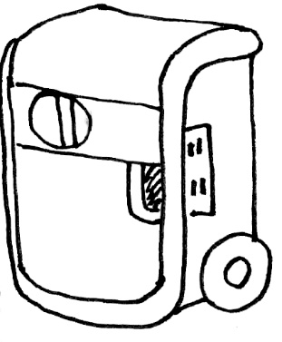
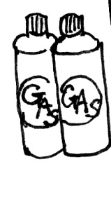
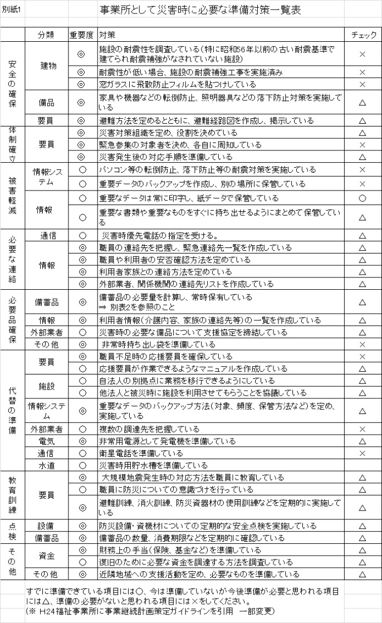
ボンベ式発電機
こうしてチェックした△印がその施設の課題となり、今後必要な対策となります。また現状の把握で、 第2章 本計画書の想定する緊急事態の被害及び事業への影響分析結果の「（２）サービスや各種業務における影響と重要業務の選定」の基礎資料となります。
次に別紙2「あらかじめ準備しておきたい備蓄品一覧表」をご覧ください。
これにも先ほどと同様すでに準備できている項目には○、今は準備していないが今後準備が必要と思われる項目には△、準備の必要がないと思われる項目には×をしてください。
これは「第4章 日常管理と今後の改善計画（１）日常管理」の項目で使います。施設ごとで準備するものも変わってくると思うので、この表を基に独自の備蓄品表を作ってください。

続いて別紙3「災害時における職員の対応状況」ですが、これは第3章 大規模災害発生後の対応の流れで使う基礎資料となります。災害時は職員全員が集まるとは限りません。この表に基づき、大規模災害が起きた時におよそどの程度の職員が、どのくらいの時間で参集できるかを把握しておき、その人数で大規模災害時の対応を考えなければなりません。
別紙4は利用者の安否確認に使うものですが、災害時に利用者がどうするかということを把握している事業所は意外とありません。また利用者自身も大規模災害時どこへ避難するかということを平時に意識していることが少ないのです。
こういう調査をすることで利用者に災害のことを意識させると同時に、事業所として休日に災害が発生した場合にどのような安否確認をするか考えておくことが大切です。
安否確認については「第3章 大規模災害発生後の対応の流れ （2）安否確認方法」で反映させますが別紙5のようにあらかじめ明確に決めておくと役割がはっきりします。
別紙6は「第3章 大規模災害発生後の対応の流れ（３）復旧、事業継続で」使う時の基礎資料となります。

５．グループワークを活用したＢＣＰ作成法
ここでは「第3章 大規模災害発生後の対応の流れ （３）復旧、事業継続」について、グループワークを活用した作成方法を取り上げます。
ＢＣＰが事業継続を中心に置いた計画といってもなかなかピンとくる人は少ないのではないでしょうか？
しかし「もし勤務中に大規模地震が起きて何が困るか」というみんなで話し合い、その対処方法を考えていけば、割と簡単にこの章が完成するといってよいでしょう。
一つのグループに同じ職種の人が集まることがこのグループワークのポイントです。
グループ分け… 1グループ6~8人
準備物… 模造紙 付箋、筆記用具
前提… ①勤務時間中に大規模災害が発生。（通所の場合は午後2時ごろ。グループホームなら午後7時ごろ、ヘルパー派遣の場合は一番ヘルパーが稼働している時間帯）
②業務時間外に大規模災害発生。（通所の場合は日曜日、グループホームの場合は深夜もしくは日曜の昼間、ヘルパー派遣の場合はヘルパーの稼働が少ない時間帯）
いずれの場合も電気、ガス、水道などのライフラインは途絶え、交通機関もマヒ状態。電話も不通。建物がところどころ崩れ、ブロック塀なども壊れている。信号も停止し、道路も渋滞している。

この時に困ることを付箋に書く。利用者として困ること、職員又は事業所として困ることを書き出す。紙の上半分に書いたものを張り出す。（下半分は後で対策を考えるときに使う）
書いた内容が同じようなものはまとめておく。
各グループ15~20ぐらい張り付けたところで発表。
次に困ることをどうすれば解決するか、事前にどんな対策を行っていれば困らなかったかを話し合い、対策が決まったところで代表者がそれを付箋に書き込み張っていく。
その後各グループ発表。
これをケース①と②についてそれぞれ行う。
次にその後3日経った、7日経ったときにそれがどう変化していくか、検証を行う。
（一般に電気、電話、水道、ガスの順に回復していきます。3日や7日程度だと電気と電話が回復しているころになります。また避難者はまだこのころ避難所にいることが多いです。）
事業所としていつどうなったら事業を再開するかなどのことも話し合ってもらいます。
なぜ困ったか？それについてどういう対策をしておけばよかったか？これが事業継続計画の基本となります。

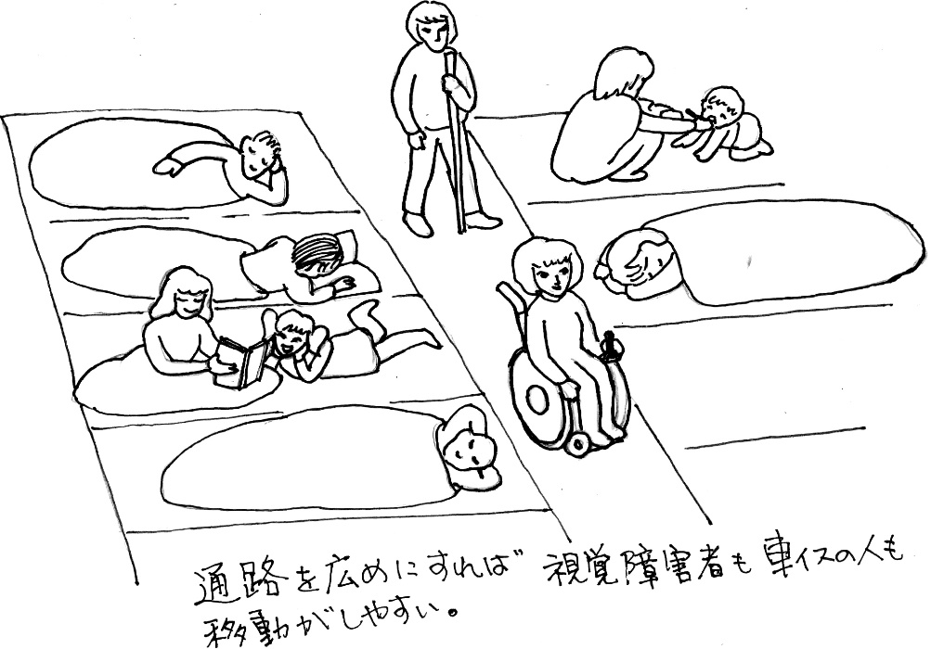

コラム 障害者防災を考える会

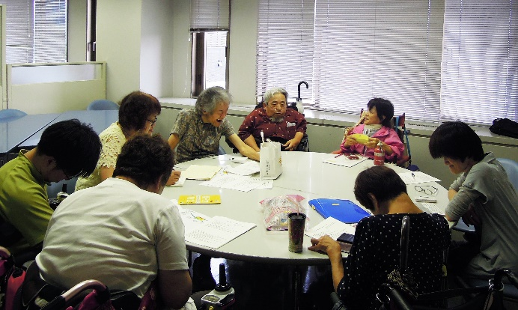
私たちが所属する「障害者防災を考える会」について紹介させて頂きます。
この会は東日本大震災と原発事故で被災され福島県田村市から京都市に避難・移住されてきた鈴木絹江さん・匡さん夫妻と私たち夫婦の４人が呼掛け人となり昨年（２０１６年）初頭に発足したグループです。
発足から１年半経ちメーリングリストのメンバーは２４名になりましたが、残念ながら具体的な活動をするには至ったっていません。
約１ヶ月半に一度、地元ＣＩＬ団体の有志にも加わって頂き、障害者防災についての話し合いの場を持っています。
その話し合いも現時点では「具体的な活動の方向性を探っている」ところです。

私たちの私案ながら目標として考えてるのは…
- 京都市や周辺で大災害が起こった場合に少しでも素早く被災した障害者を組織的に支援できる体制を作る準備をする
⇒「被災地障がい者支援センター」の立ち上げる準備をしておく
２．障害者防災に関する行政等への働きかけ・交渉
１）自宅を見なし避難所に認めさせる
２）一般避難所・仮設住宅のバリアフリー化
３）障害者を大規模防災訓練に参加させること
（大規模地震や豪雨災害、原子力災害等を想定した防災訓練。京都府が毎年実施）
４）災害時の個人情報開示ルールの確立
…などを考えています。
文責 繁周作・朋子（京都市）

６．ＢＣＰ作成事例
BCP作成の重要な視点は災害が起こったらどうするかというよりも、災害が起こって困らないように、どのような対策をしておくべきか、しっかり準備しておくことにあると思います。
災害の前にだれがどの任務にあたると決めていても、その誰がいるかどうかわかりません。Ａという業務に必要な人員が5人だとしてもその5人さえ集まらないかもしれません。
実際東日本大震災では被災によって多くの施設の職員が不眠不休で働くことが多かったのですが、計画の中に「不眠不休で職員は働くこと」などと書けるものではありません。
少しでもそういう事態を避けるために、日頃からどうすればよいかということを考える必要があります。ここでは大きく建物、物資、情報、人員に分けて必要な対策を考えてみます。
建物…耐震基準を満たしているか？耐震基準を満たしていない場合は代替場所を準備
また入所施設、通所施設で通所者がいる場合は利用者が地震によって、照明が壊れたり、備品が倒れたりしてけがをすることがないかを点検。
物資…食料、水、トイレに困ることがないか備蓄品を点検。寒い時期に地震が来た場合は寒さ対策も必要。電気を必要とする利用者がいる場合は電源対策。
情報…必要なデータは別建物またはサーバーなどに記録されているか？
ＰＤＦファイルでサーバーなどに保管されていればいつでもどこでも取り出せる。
（大阪府全域など一都道府県全域で通信ができないことはまず考えられない）
人員…近隣の人たちに講習会を開き、災害時に手伝ってもらえる工夫が必要。職員だけでは人手不足になる可能性が高い。

ＢＣＰ作成のイメージ図
①利用者のいる時間帯
災害発生
防災計画

利用者の安全な避難
利用者が安全に帰宅できるか？

るか？
福祉避難所の開設

ＮＯ
24時間以内に困ることは何か

ＢＣＰ
72時間以内に困ることは何か

事業の継続をどうするか？

②利用者がいない時間帯
災害発生

防災計画
利用者の安否確認
利用者が安全に避難できているか？

NO.
24時間以内に困ることは何か
ＢＣＰ
福祉避難所の開設
72時間以内に困ることは何か

事業の継続をどうするか？

7. BCP作成事例
日常生活支援ネットワーク パーティ・パーティ事業継続計画
第1章 事務継続計画（BCP）の目的
この計画は災害発生時に発生する応急業務に加え、事業の通常業務のうち、中断できない業務や中断しても早期の復旧を必要とする業務（非常時優先業務）を適切に実施する体制を確保するために、必要な資源（人員、事業所、資機材等）や対策を事前に定めて災害発生後の業務継続に万全を期すことを目的とする。

第2章 本計画書の想定する緊急事態の被害及び事業への影響分析結果
（１）災害想定
上町断層帯を震源とした直下型地震が休日の午前9時半に発生。
震度6強の地震により浪速区内の家が半壊、全壊している。
ライフラインなどの想定は下記のとおり
・電 力 災害発生から３日間は全面停止、のち除々に復旧
・上下水道 災害発生から３日間は全面停止、のち除々に復旧
・ガス 災害発生から1週間は全面停止、のち除々に復旧
・電 話 災害発生から３日間は優先回線以外不通
・道 路 幹線道路は規制により緊急車両を除き全面通行禁止、ただし、徒歩自車
は通行可能
なお建物は無事であるが、蛍光灯が一部垂れ下がり、窓ガラスもひびが入っている状態。
建物内のエレベータは使えない状態。

（２）サービスや各種業務における影響
パーティでは本体建物で生活介護、ヘルパー派遣、移送サービス、相談支援
ケアプラン作成、介護保険などの部門を持ち、隣接する建物の1階で児童デイを行っている。また近隣のマンションを借り、就労継続Bの事業を行っている。
部門別利用者数は次の通り。

生活介護、児童デイは職員がある程度配置できるまで休止せざるを得ない。
しかし災害時には避難所や親せき宅では過ごせない児童が多数おり、児童デイサービスとしては日常以上の利用者数も見込まれる。
ヘルパー派遣は親と同居している人に関しては休止できるが、一人住まいの人は休止できない。
相談支援は電話の回復と人員スタッフが整うまで休止。
就労継続Ｂは利用者数が少ないこともあり、生活介護に合わせて再開を目指す。
ただしそれぞれの部門で避難所へ行けない人が発生することがあり、当面の間、事業再開よりも福祉避難所として事業所を活用することを模索する。
また移動サービスについては月々の利用者数は少ないが、移動支援全国ネットワークの拠点としての機能を持っており、災害時に発生する新たな移動支援についての対応を迫られる。

サービス名 | 重要度
生活介護 | △
児童デイ | ○
ヘルパー派遣（一人暮らし） | ◎
ヘルパー派遣（親等と同居） | △
移送サービス | ◎
相談支援 | ○
ケアプラン | △
就労継続Ｂ | △
介護保険 | △
福祉避難所 | ◎

第3章 大規模災害発生後の対応の流れ
（１）全体の流れ
災害が発生した場合の非常参集の取決めをしておかないといけないが、別紙３による職員対応状況調査ではおよそ8割の職員が参集可能である。
この人数で対応できる範囲で、次の初動態勢を取っていく。

（２）初動対応
①指揮命令系統の明確化
指揮命令系統としては本部長先頭に次の各班を設置する。
パーティの場合、代表者が全国移動支援ネットワークの連絡役となることから管理部門の1名が総指揮にあたることとなり、補佐を別途定める必要がある。
総務班 被害状況の確認、本部の整理、職員の安否確認、各班の統括を行う。
安否確認班 利用者の安否確認を行う。その際一人暮らしの人を優先して安否確認を行うとともに、ヘルパーや避難所への避難ができない場合は本部へ来てもらうことを前提に安否確認に回ることとする。
一人暮らしの人の安否確認についてはまず近隣に住む職員または登録ヘルパーを中心に行い、全体としては区域割を行い、1区域２~３名の体制で安否確認を行う。
支援班 福祉避難所を開設した場合の利用者の支援人員を整える。
福祉避難所設置班 福祉避難所に必要な食料や水、トイレなどの確保を行う。
別紙3職員対応状況一覧で職員の災害時の出勤の可否を調べたところ、出勤できる職員が8割程度いることが分かった。

②安否確認の方法
パーティを利用している人の地域別人数と一人暮らしをしている人の人数は以下のとおりである。

このうち市外の人についてはヘルパー利用などについて主として他の事業所を利用していることから、他の事業所との連携の中で安否確認を行うこととする。
大阪市内に在住する利用者についてはほかの事業所とのサービル利用の内訳を聞き取り、他の事業者が主な利用先である人はそちらに任せ、パーティを主な利用先としているものを重点的に安否確認を行うものとする。

ａ．一人暮らしの人の対応
たいていはヘルパーがいるので、その人に自宅が可能であれば自宅で避難してもらう。自宅での避難が難しい場合は近隣への公園の避難をあらかじめ指示しておく。
公園については車いすで利用できるトイレがあるところを調べ、そこを避難場所として指示することとする。
公園のトイレは水が使用できない状態であることを想定し、ビニール袋とトイレットペーパー等は避難時に持っていくこととする。
その他1日公園でいることを想定し、その分の水の補給や簡単な食料、その他非常時に持ち出す必要があるものについては各利用者があらかじめ準備しておくことを連絡しておく。
各地域には安否確認班が回り、パーティへまず来てもらう。
ヘルパーの確保が確認取れれば自宅へ戻れる人は戻ってもらう。

ｂ．親等と同居している場合
あらかじめどこに避難する予定かどうかを確認しておく。
避難予定場所に出向くか、電話での通信が可能になり次第連絡を取り、サービス提供についての目途を伝える。
また家族といても避難所での避難が難しい場合はパーティへ来てもらう。

ｃ．巡回体制
パーティとしては大阪市を五つのブロックに分け、浪速区については自転車または徒歩で安否確認し、その他のブロックについてはリフトカー4台、乗用車1台で利用者のところを巡回する。
ブロック分けは以下の通り。
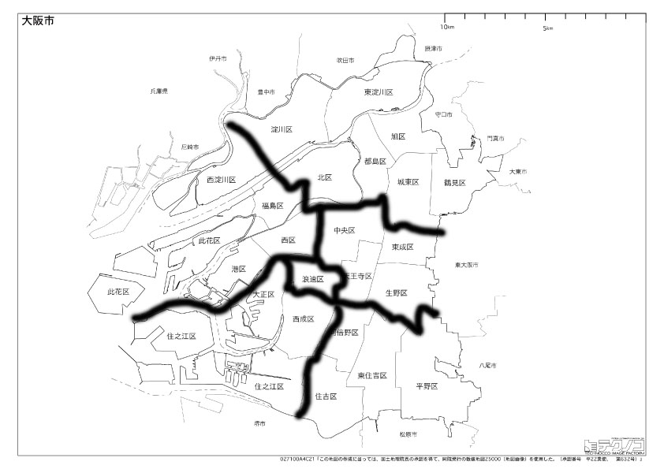

③福祉避難所の設置について
一人暮らしの人については自宅が無事であってもヘルパー派遣が困難になることから、緊急的にパーティで避難してもらうこととなる。
そのために必要な準備物については別紙２あらかじめ準備しておきたい準備品一覧で確認し、足りないものは早急に補充する計画を作る。
また行政と福祉避難所協定をあらかじめ締結しておき、物品協が行政から受けられるように準備しておく。
布団・毛布等については近隣に住む人でいくつ確保できるかあらかじめ調べておき、不足する数についてはバーティパーティ独自に保管しておく。

（３）復旧、事業継続
児童デイサービスについて早急な回復が期待されることから、職員がそろい次第回復のめどを立てる。
その際に電気、ガス、水道が停止している場合に必要なものを洗い出しておく。
相談事業については通常の時よりも深刻かつ多くの相談電話があることを想定し、事業に必要な連絡網をあらかじめ構築しておく必要がある。
その他の事業についてはライフラインの回復や福祉避難所としての機能の終了目途を待って順次事業再開することを基本とする。
①児童デイサービスについて
災害時は就労継続Ｂや生活介護にしてもできるだけ早期の事業再開が望まれるが、児童デイサービスについてはとりわけ早い段階で再開することが望まれる。
児童デイサービスはライフラインの影響を受けることが少ないことから、職員が整い次第早急に再開することを目標にする。
その際次の点に留意する。
a.放課後サービスと位置付けられていても、災害時は学校が休みとなることから朝からの対応が求められる。
ｂ．そのため食事サービスの提供が求められるため、何らかの備蓄が必要となる。
ｃ．災害時の対応として協定を行政と締結し、昼食については行政から提供できるかどうかも模索しておく。
d.職員が不足する場合に備え、他の施設と応援協定をあらかじめ結ぶことも重要。

②相談業務について
電話の復旧をまって、避難所や自宅待機で困っている障害者の相談体制を整える必要がある。平常は障害者が主として相談を聞くという体制だが、災害時はすぐに対応を迫られることも多くあり、すぐに出向いて対応を聞いたり、関係機関につなげることも重要となる。
関係機関の電話連絡先一覧を作成するとともに、地域の他事業所との連携も強めておく必要がある。
内部にもふだんの体制のほか応援体制を作っておくことが重要である。

第4章 日常管理と今後の改善計画
（１）日常管理
備蓄品については計画的に買い揃えることとし、布団などについてはパーティ近隣に住む職員宅や利用者宅のものを利用することとする。
現在の備蓄品は以下のとおりである。
今後自家発電機、非常食料、飲料水については早急に備蓄する必要がある。
その他の備品についても順次計画的に買い揃えておく必要がある。

パーティでの備蓄品一覧の現状（○は準備済み△は今後準備が必要）

また準備対策については別紙1のとおりである。

（２）今後の改善計画
事業所として災害時に必要な準備対策一覧（別紙1）を見ると、かなりの課題が山積している。耐震診断を早期に行うとともに、家具等の転倒防止も全体に施す必要がある。
その他この一覧にあるものについて優先順位をつけ年次的に改善を図る必要がある。
また利用者との利用契約に合わせ、災害時の対応について取り決めおくことも重要である。
（別紙7、別紙8）
またその際に利用者が複数の事業所を利用している場合には、どこが主体となってその利用者の支援を行うかについてもあらかじめ聞き取り調査を行い、他の事業者との取り決めが必要になります。

第5章 教育・訓練について
職員研修、登録ヘルパーへの研修を通じて、本事業継続計画についての周知を図る。
また利用者との契約の中に、災害時の対応を取り決めておくとともに、利用者各自が防災袋を準備する、避難先を選定しておく等利用者自身の防災意識の高揚に努める必要がある。
また児童デイ利用者の聞き取り調査の結果、災害時のイメージがわかないなどの保護者の意見があったことから、近隣の学校で一泊訓練をするなど、災害を身近に感じてもらう訓練等を企画する必要がある。

第6章 点検・見直しについて
定期的に建物のひび割れを点検する、備蓄品の期限を確認するなど災害に備えるとともに、利用者の居住先リストは毎月の更新が求められている。
重要書類についても常に固めておくとともに、データのバックアップ方法を定めるなど、書類の管理方法について別途マニュアルを整備しておく必要がある。
また職員の連絡網についても、定期的にどの程度の確認ができるか、連絡を流してみるなどの手法をとる必要がある。
今後本事業継続計画を含め点検をするとともに、必要な事項は別途マニュアル作りを行う必要がある。

※パーティの事業継続計画を一応作ってみたものの、現在本体建物が使用できなくなる可能性が出てきたため、全面的に見直そうという動きになっています。
また文章が長すぎるので、もう少しコンパクトに必要事項を記入する必要があるとも感じています。

コラム 「生きづらさって、なんだろう
～まちなか被災シミュレーションのススメ」

避難訓練。自分の住んでる地域でだいたい行われている。だけど、僕らは遊びに行ったり、仕事へ行ったりして、あまり家にはいない。
もちろん家にいるとき、被災したらそのとき出来ることをするだろうし、助けてもらうこともある。でも地域に居場所があるだろうか・・このアパートにはかれこれ8年住んでるが。
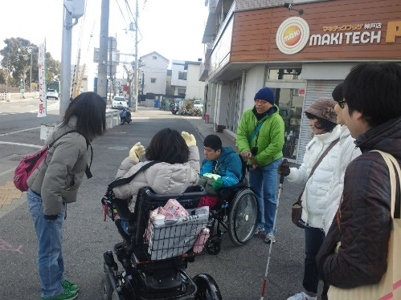
ちょっと心細くなり、いろんな人たちと話をしてみた。
心細さって、生きづらさって、なんだろう。
障害、貧困、日本語がわからない、病気がち。妊娠している。高齢もしくはまだこども。周囲とのトラブルを抱えている、仕事がうまくいかない、友達付き合いがうまくない。依存症があったり、暴力をする・される。自分の問題ではなく、家族の問題もある。
被災するとあらゆる心細さや生きづらさが顕在化する。
僕だって、旅行先や出張先で被災したら異邦人となる。（日本国内でもね）

そんなことで集まった有志が＜まちなか被災シミュレーション＞
いろんな障害の当事者や僕のような障害者福祉従事者やボランティアコーディネーター、あと参加したい人が集い、ユニホームのアロハシャツを着て、見知らぬまちへ出向き、その地元の人たちと一緒に避難行動をする。
まちなか被災シミュレーションのキーワードは「他者目線」。
いろんな障害の人。一般からの参加者、このなかには小さなこどもや妊婦もいる。地元の災害・福祉関係者や住民も参加し、毎回40名くらいで開催。
10人くらいの班になり、まちを歩き、ある時点で「大きく地面が揺れている」
そこからみんなで30分避難行動をしてもらう。自分がではなく、みんなが助かるためには考えて行動する。その後、みんなでふりかえる。
「大きく地面が揺れている」そのときにどんな危険を想定したのか。
建物の倒壊、火災、水害、人や車の流れに巻き込まれる・・とにかく避難場所まで動いてみる。地元の人は「○○会館」へというが、長年住民をやっている人しか知らない情報だ

ったり、指定避難所である小学校への案内さえもないと、よそから来た人たちはもちろん

いざというときにわからない。そこへ行く道も細く、夜は街灯がないのでとても危ない。
ふりかえりでは、電動車いすを普段使っている人からの指摘や一見わかりづらい視覚や聴覚に障害がある人からの不安なども踏まえて、参加者同士でやりとりを重ねる。
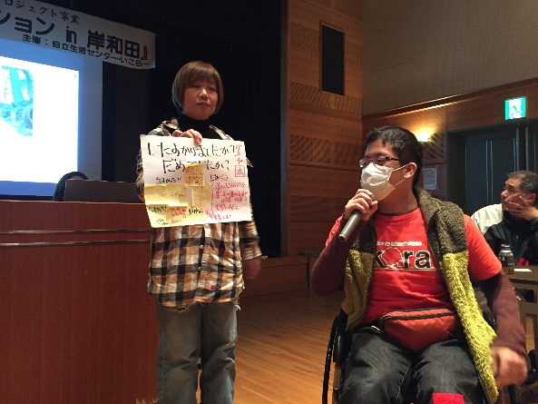
この活動を2011年より大阪府下や兵庫県で開催してきたが、意識してきたことは被災時にはそれぞれがそれぞれの事情があるということ。自分がはもちろん絶対大切ではあるが、地域というコミュニティではなく、「人」と避難するという視点を持つことができるか。
～助ける立場が主導の避難訓練ばかりなので、いろんな事情を抱えたみんなが避難行動を通じ、その場その場で話すことを大切にしてきた「まちなか被災シミュレーション」。
これからも見知らぬまちで、心細さや生きづらさを語りながら、災害や避難を考えていきます。
文責 日常生活支援ネットワーク 椎名保友

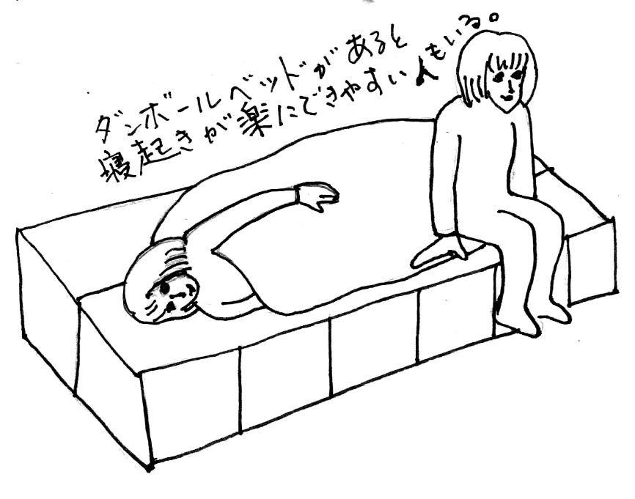

8. 福祉避難所について
（１）福祉避難所協定とは
1995年の阪神淡路大震災において一般の避難所では障害者が避難できないとして様々な福祉施設が避難所となりました。このことを受けて翌年（1996年）3月に全国社会福祉協議会において「障害のある人への災害支援：災害時の障害者援護に関する検討委員会報告書」がまとめられました。このときにはじめて「福祉避難所（仮称）」と打ち出されました。
★福祉避難所（仮称）
５．一般の避難所のほかに、社会福祉施設、福祉センター、コミュニティセンター等を福祉避難所（仮称）として設置し、障害のある人やその家族の避難生活が支障なく行われるように配慮する

また当時の厚生省・災害救助研究会が5月に取りまとめた報告書でも同様に「福祉避難所（仮称）」ということばが用いられています。
福祉避難所（仮称）の設置
・ 多数の被災者が避難する避難所では、要援護者は生活スペースの確保や救援物資の受け取り等においても困難な状況におかれやすい。また、避難所に避難した要援護者や家族の中には、他の避難者との共同生活に馴染むことができず、危険な自宅へ戻った事例や、他の避難者の中にあって孤立するといった事例がみられた。
・ 災害発生直後、要援護者が通常の避難所に緊急的に避難することはやむを得ないとしても、一時的であっても安心して生活でき、福祉サービスも受けられる施設にすみやかに避難することが必要である。また、社会福祉施設への緊急入所を円滑に進める上からも、要援護者はできる限り社会福祉施設に避難することが必要である。このため、地方公共団体は、地域の社会福祉施設のうちから「福祉避難所」（仮称）としてあらかじめ指定し、その旨を要援護者をはじめ地域住民に周知しておくことが必要である。
このように1996年には福祉避難所が位置付けられたものの、その後しばらくは何の進展もなく、新潟県中越地震が2004年に発生しました。
このとき小千谷市において総合体育館の会議室に要介護高齢者のための部屋を確保、ホームヘルパーなどの専門職を配置しましたが、福祉避難室を設けたにすぎず、福祉避難所が広く避難住民に伝わったとはいえず、その後の2007年能登半島地震で初めて正式な副避難所が設置されたといえます。
このときは地震発生を受けて内閣府から福祉避難所の設置依頼を石川県が受け、輪島市内の高齢者2施設が福祉避難所として福祉避難所として候補に挙がりました。
ただこのとき内閣府から福祉避難所開設の打診はあったものの、石川県・輪島市とも福祉避難所の位置づけがなかったことから、委託契約書の作成からする必要がありました。
このことを受けてこの時から福祉避難所協定が結ばれるようになったものと思われます。
ただこの福祉避難所協定が全国モデルとなったのと、その解釈の違いにより、間違った方向で福祉避難所協定が広がっていくことになります。輪島市の福祉避難所はあくまで高齢者が中心の福祉避難所対策でした。だから一次避難所となっている小学校などへ避難した人を地域包括支援センターの職員が巡回し、福祉避難所で避難した方が良い人を見つけ、二次避難所となっている福祉避難所へ移動させます。ここから福祉避難所=二次避難所という概念が固定化されました。
1996年の厚生省・災害救助研究会の文書を新ためて見ると、「災害発生直後、要援護者が通常の避難所に緊急的に避難することはやむを得ないとしても、一時的であっても安心して生活でき、福祉サービスも受けられる施設にすみやかに避難することが必要である。」とあります。ではやむを得ず緊急的に避難できる時間はどの程度なのでしょう。中越地震以降新潟県は地域防災計画に何を何時間以内にしなければならないかということを盛り込みました。それによれば福祉避難所の開設は3時間以内となっており、24時間以内に受け入れを始めることになっています。これを全国に広めてほしいと思います。
ただ高齢者は比較的避難所に行きやすいものの、障害者の場合は一次避難所に行くことをあきらめる人も多く、一次避難所を巡回し、二次避難所に行くべき人を決めるルールがそもそも間違っているともいえるでしょう。
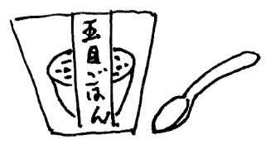
（2）東日本大震災と熊本地震の福祉避難所
東日本大震災では3月末時点で134カ所の福祉避難所が設置されている。宮城では震災前における福祉避難所協定が進んでいたが、実際に協定を地震発生前に締結していた施設の中で福祉避難所を開設できたのはわずか3分の1ということであり、多くの福祉避難所が自主的に福祉避難所となったものです。逆に福祉避難所協定は結んでいたものの、福祉避難所として開設できなかった施設も多くあります。それは岩手や福島においても同じことが言える。岩手県沿岸部や福島県内陸部の事前協定は皆無に等しい。しかし実際に大地震が起き、津波が発生し、原発事故も重なるという悲惨な状況下では多くの人の避難が余儀なくされる中福祉避難所の必要性も増し、事前協定と関係なく次々に福祉避難所が開設された。特筆すべきことは宮城県仙台市の福祉避難所は多くが3月11日に開設しているということです。これは大地震の発生が平日の14時46分に発生したことから通所利用者のいる施設では帰宅直前であり、そのまま施設に残ったことが大きな要因といえるでしょう。
非常食
つまり東日本大震災では2次的避難所として福祉避難所が機能したわけではなく、一次避難所として福祉避難所ができたというのがこれまでの福祉避難所とは大きな違いになっています。
一方熊本地震ではほとんど福祉避難所が機能しませんでした。 熊本地震において熊本市は福祉避難所として176施設を準備していたのですが20日段階で36人の受入れしかできていなかったとしています。2013年災害対策基本法の改正で福祉避難所の指定が盛り込まれましたが、実際の運用まではまだまだなのが現状です。
福祉避難所はほぼすべてが二次避難所となっており、一時避難所となっている指定避難所へ行けない知的障害者と親たちは車中泊を余儀なくされました。現在も熊本市は「福祉避難所は、熊本地震のように、甚大な被害が発生した場合に開設いたします。入所にあたっては、一般避難所等を保健師等が巡回し、避難者の心身の状態などを確認した上で、受入施設と調整を行う必要があります。」としていて、一次避難所に行けない障害者は二次避難所にも行けないことになっています。
そもそも一般避難所を巡回し、二次避難所の必要な人を確認すること自体大規模災害では無理があります。益城総合体育館では避難者が殺到し、避難者名簿を当初は作れませんでした。他の避難所も保護同じことが言えます。また昼間は避難者が避難所にいないことが多かったのも熊本地震の特徴といえます。そのような中巡回で福祉避難所を必要とする障害者を見つけるのは極めて困難だといえます。
福祉避難所ではなくても熊本学園大学のようにインクルーシブ避難所として、800人余りの一般の避難者の中に40数名の障害者が避難できた事例もあります。しかしこれも事前に準備されたものではなく、グラウンドしか避難所として指定されていない大学が、独自に学校の校舎を開放し、寝泊りのできる避難所を開設したとことが大きな要因としてあります。
また益城中央小学校のようにリーダーとなる人が最初から通路を確保し障害者に配慮することで、そこに避難に来た車いす利用の人や視覚障害者夫婦が福祉避難所を利用せずとも快適に過ごせたという事例もあります。
昨年、障害者差別解消法が施行され、全ての場面において障害者の合理的配慮が求められています。指定避難所は行政が設置するものであり、障害者へ合理的配慮を行うことは当然の義務ですが、現在、指定避難所での合理的配慮の工夫はほとんど進んでいないのが現状です。

（3）ＢＣＰと福祉避難所の関係
どこの事業所でも利用者がいれば、安全に避難をすること、利用者がいなければ安否確認をして生命の安全を確認することはするでしょう。これは通常の防災計画の範囲です。
では安否確認をした利用者が避難する場所で困っていたらどのように対応すればよいのでしょうか？この点が防災計画と事業継続計画の違いになると思います。様々なサービスを必要とする人が指定避難所では過ごせなくて困った場合にどのような対応をするのかということは、全ての事業所に要求されることだといえ、この対応については事業継続計画に盛り込まれることになります。
東日本大震災ではサービスの提供中に地震が起きたことから、建物が無事なところではほとんどのところが福祉避難所になったといえます。福島では建物のある場所が避難していく生きとなり、別な場所でサービス提供しなければならなくなった（というよりも避難先になった）事業所がいくつもあります。
ですから自治体と福祉避難所協定を結んでいる、いないに関わらず災害発生後は福祉避難所として利用者の安全を確保しなければならないということがどこの事業所でも発生するといえるでしょう。
その意味で福祉避難所の開設を視野に入れたBCPが必要になってくるといえます。
入所施設にはたいていの場合3日分以上の食料備蓄がありますが、通所系や訪問系のサービスを行っているところでは、食料や毛布などの備蓄を行っていないところが多いのが現状です。
経営的に考えても。通所や訪問系のサービスはサービスが止まってしまうと、収入が入らなくなり、大きな損失を抱えてしまいます。
通所系サービスの場合は建物が無事なら、そのままそこを福祉避難所として活用し、通所サービスを行うことも可能ですが、豪雨で浸水したり大地震で建物が危険な状態になり、使えなくなる場合には、代替えの建物を考える必要性が出てきます。
またホームヘルプサービスをしているところでは、大規模災害が発生するとヘルパーも被災するので、1対1の対応ができなくなってしまいます。しかしヘルパーなしでは生活ができない一人暮らしの障害者もいますので、ヘルパー派遣を止めることがその人の生命の危機を招くということになりかねません。
熊本ではヒューマンネットワークくまもとという自立生活センターがあり、多くの一人暮らしの障害者にヘルパー派遣を行っているところがありました。熊本地震が発生しヘルパー派遣が通常通りできなくなりましたが、熊本学園大学というところがバリアーフリー避難所となっており、緊急的にそこに障害者に避難してもらい、ヘルパーもそこへ集中することで当面の危機を乗り越えました。
東日本大震災では仙台にあるＣＩＬたすけっとというヘルパー派遣をやっているところが、地震発生直後にそれぞれ近隣の小学校へ避難を開始しましたが、そこでは避難できそうもないと障害者がたすけっとの事務所に戻り、事務所で数人の障害者が避難生活を送っていた事例もあります。
地震が起きたらどこに集まるかということをたいていのヘルパー派遣事業所では考えられていませんが、集結する場所を決めておくのはとても大切なことです。
現在多くの自治体では入所施設等多くのスペースを持つところとだけしか福祉避難所協定を結ぶ予定がないところが多いのが現状です。利用者だけを避難させるようなところは福祉避難所とは認めず、近隣の障害者10名以上が避難できる施設を福祉避難所として準備するため福祉避難所協定を締結するというものです。
しかし実際の災害においては仙台のたすけっとのような小さなヘルパー派遣の事務所も避難所になったし、東日本大震災でも熊本地震でさえも多くの通所事業所が利用者を避難させていたのが現実です。
そしてこのような事例が実際数多くあるのに、行政は福祉避難所を小さな事業所とは締結する気がないし、通所系や訪問系の事業所では備蓄などの備えがないのが現状なのです。
ただ福祉避難所協定を結んでいても熊本地震で多くの施設が福祉避難所として機能しなかった事例を見れば、協定の問題よりも実際に福祉避難所を開く手順の問題や開設訓練の実施など、様々な課題があるといえるでしょう。
また熊本地震では建物が無事であっても福祉避難所を開設するための人手がなかったという理由で福祉避難所協定締結事業所が福祉避難所を開設できなかった事例が多く見られました。しかし災害時には職員も被災するのは当然のことであり、100%の職員がいて初めて開設できる福祉避難所というものは前提条件がそもそも間違っているといえます。
いずれにせよこのような理由からできるだけすべての事業所において、場所をどうするか、備蓄はどうするか、人手はどうするかなど課題をきちんと解決して福祉避難所開設を含めたＢＣＰが必要になっていると思います。

